HƯỚNG DẪN SỬ DỤNG CHỨC NĂNG GIAO VIỆC

I. Vai trò Lãnh đạo Bộ
Mục Giao việc cho phép anh/ chị thực hiện giao việc cho đơn vị cấp dưới và phê duyệt hoặc trả lại sau khi đơn vị được giao việc thực hiện cập nhật tiến độ công việc.

I.1. Chức năng Giao việc
Chức năng giao việc cho phép anh/ chị tạo mới giao việc cho đơn vị cấp dưới.
Để thực hiện chức năng này, anh/ chị thực hiện theo các thao tác sau:
Bước 1: Sau khi đăng nhập vào hệ thống thành công, anh/ chị vào mục “Giao việc”
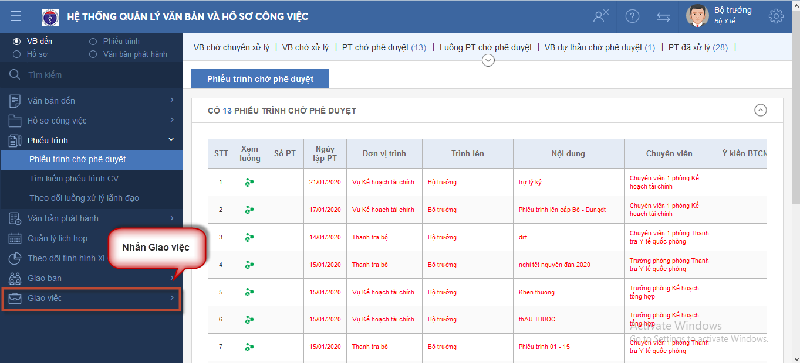
Bước 2: Anh/ chị nhấn “Tạo mới Giao việc”
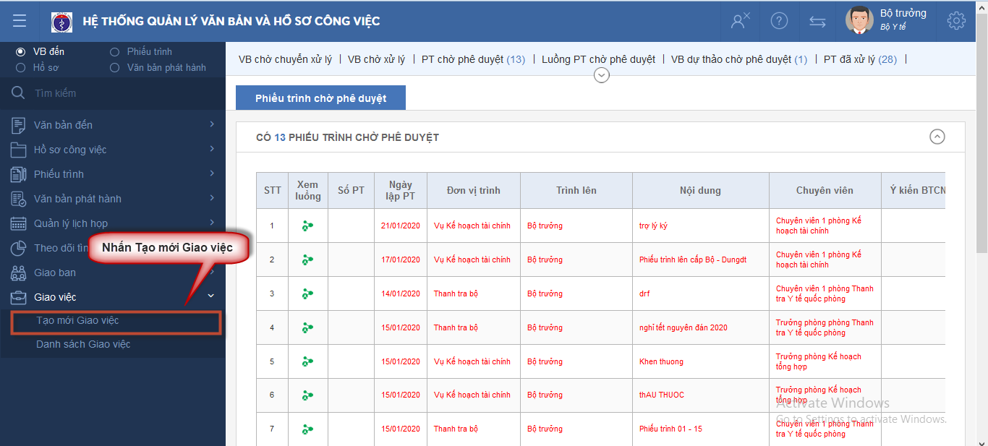
Bước 3: Anh/ chị thực hiện nhập các thông tin giao việc. Các thông tin được đánh dâu (*) là các thông tin bắt buộc nhập => Anh/ chị nhấn “Thêm mới và chuyển xử lý” để giao việc xuống đơn vị hoặc nhấn “Quay lại danh sách” để hủy bỏ thao tác
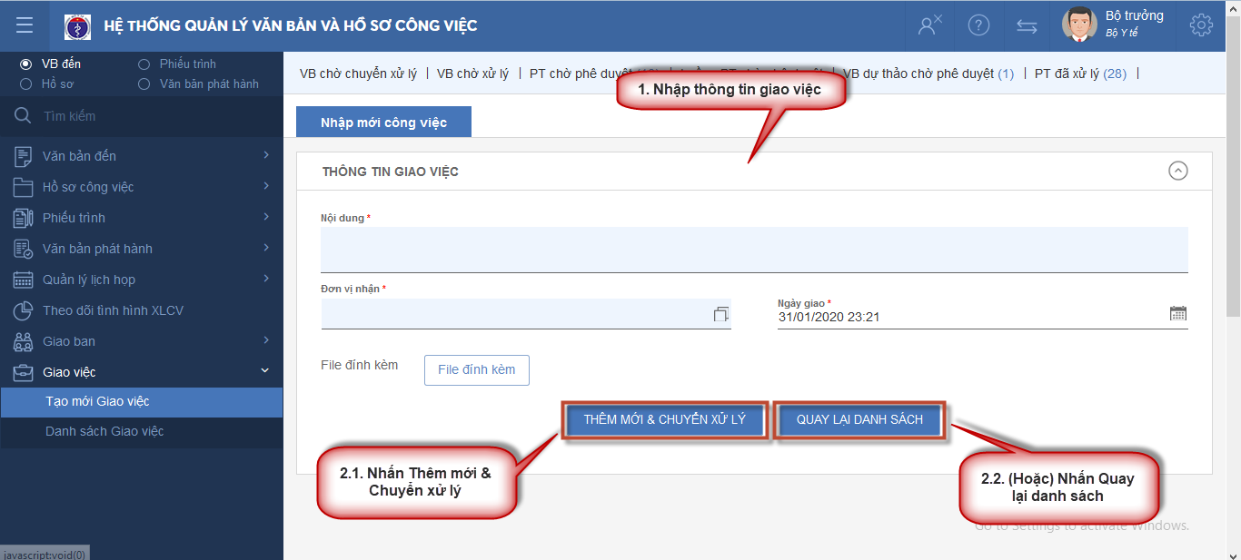

I.2. Chức năng Duyệt
Chức năng Duyệt cho phép anh/ chị thực hiện phê duyệt giao việc sau khi công việc đã được lãnh đạo đơn vị được giao cập nhật tiến độ công việc.
Để thực hiện chức năng này, anh/ chị thực hiện theo các thao tác sau:
Bước 1: Sau khi đăng nhập vào hệ thống thành công, anh/ chị vào mục “Giao việc”
Bước 2: Anh/ chị nhấn “Danh sách giao việc”
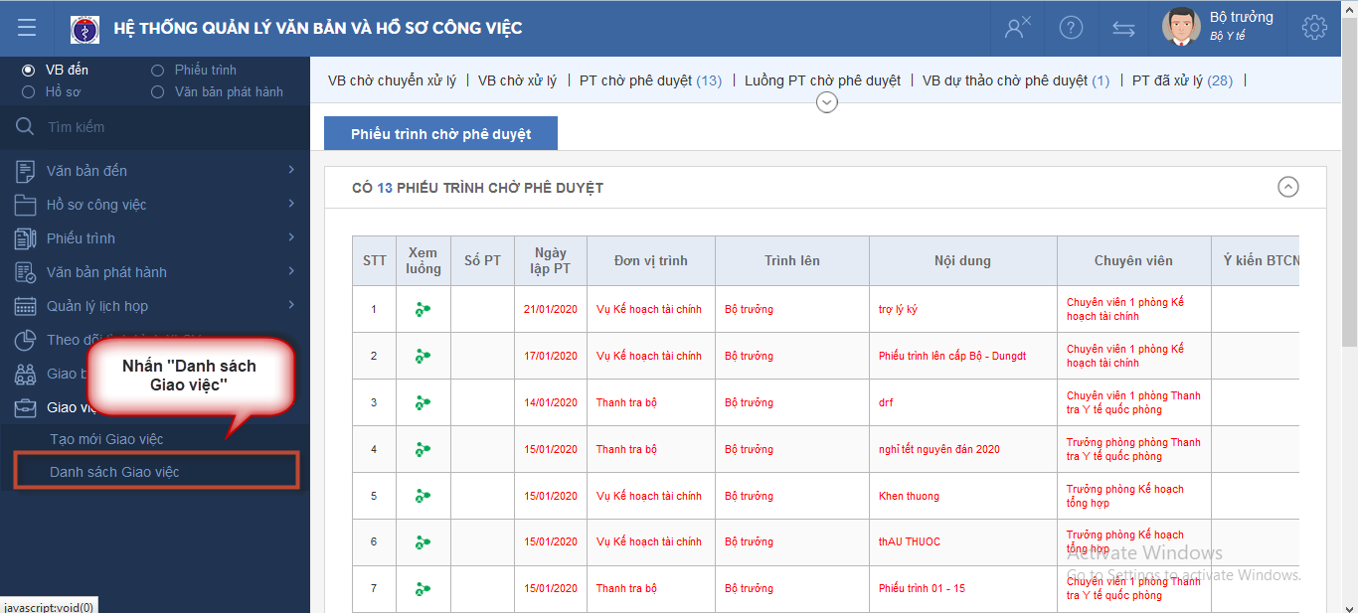
Bước 3: Anh/ chị nhấn vào tình hình thực hiện để xem chi tiết thông tin chi tiết công việc được thực hiện tại đơn vị được giao.
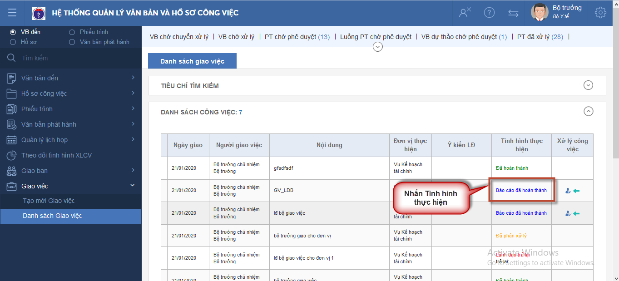
Bước 4: Anh/ chị nhấn “Đóng” hoặc “X” ở góc trên bên phải màn hình sau khi đã xem xong thông tin chi tiết công việc.
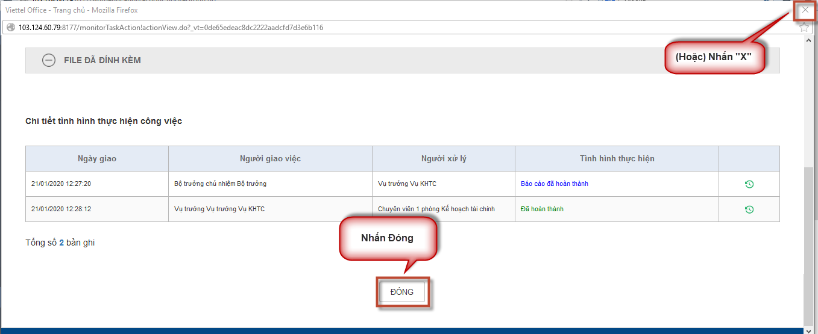
Bước 5: Anh/ chị nhấn để phê duyệt công việc
Bước 6: Hệ thống hiển thị thông báo xác nhận, anh/ chị nhấn “Đồng ý” để đồng ý phê duyệt công việc hoặc nhấn “Đóng” để hủy bỏ thao tác.

I.3. Chức năng Trả lại
Chức năng Trả lại cho phép anh/ chị thực hiện trả lại giao việc sau khi công việc đã được lãnh đạo đơn vị được giao cập nhật tiến độ công việc.
Để thực hiện chức năng này, anh/ chị thực hiện theo các thao tác sau:
Bước 1: Sau khi đăng nhập vào hệ thống thành công, anh/ chị vào mục “Giao việc”
Bước 2: Anh/ chị nhấn “Danh sách giao việc”
Bước 3: Anh/ chị nhấn vào tình hình thực hiện để xem chi tiết thông tin chi tiết công việc được thực hiện tại đơn vị được giao.
Bước 4: Anh/ chị nhấn “Đóng” hoặc “X” ở góc trên bên phải màn hình sau khi đã xem xong thông tin chi tiết công việc.
Bước 5: Anh/ chị nhấn để trả lại công việc
Bước 6: Anh/ chị nhập Lý do trả lại => Nhấn “Trả lại” để trả lại giao việc cho đơn vị hoặc nhấn “Đóng” để hủy bỏ thao tác.

II. Vai trò Lãnh đạo đơn vị
Mục Giao việc cho phép anh/ chị nhận giao việc từ Lãnh đạo Bộ, thực hiện giao việc cho chuyên viên và phê duyệt hoặc trả lại sau khi chuyên viên được giao việc thực hiện cập nhật tiến độ công việc.

II.1. Chức năng Giao việc
Chức năng giao việc cho phép anh/ chị tạo mới giao việc cho chuyên viên.
Để thực hiện chức năng này, anh/ chị tham khảo mục I.1. Chức năng Giao việc

II.2. Chức năng Nhận giao việc
Chức năng nhận giao việc cho phép anh/ chị nhận giao việc từ Lãnh đạo Bộ. Sau khi nhận giao việc, anh/ chị có thể giao việc tiếp cho chuyên viên hoặc cập nhật tiến độ thực hiện công việc hoặc thực hiện song song cả 2 thao tác.
Để nhận giao việc từ Lãnh đạo Bộ, anh/ chị thực hiện theo các thao tác sau:
Bước 1: Sau khi đăng nhập vào hệ thống thành công, anh/ chị vào mục “Giao việc”
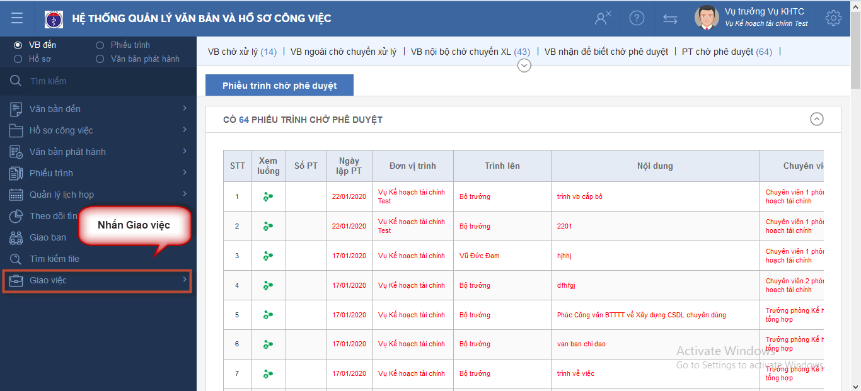
Bước 2: Anh/ chị nhấn “Danh sách việc được giao”
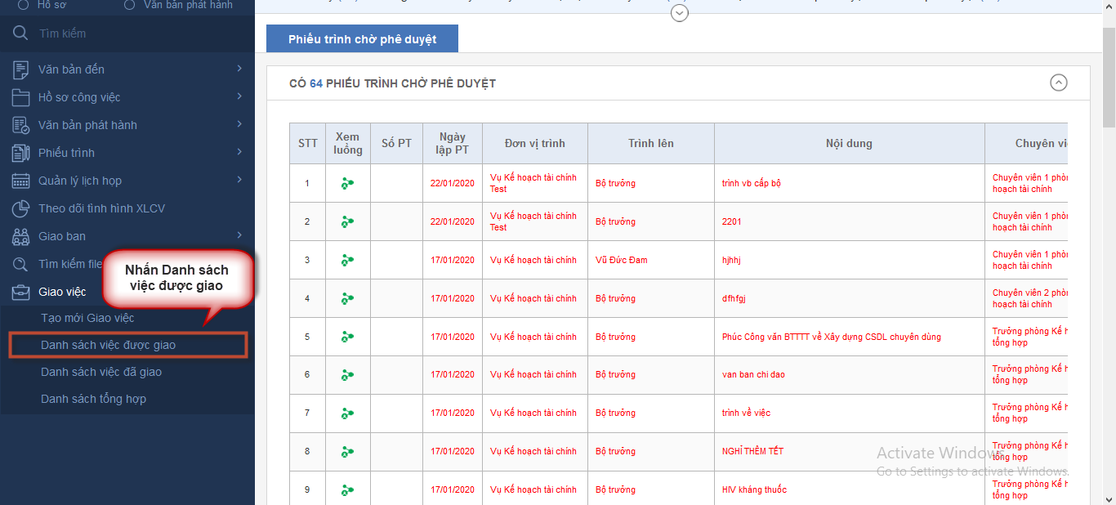
Bước 3: Anh/ chị có thể thực hiện giao việc xuống cho chuyên viên hoặc cập nhật tiến độ thực hiện công việc hoặc thực hiện song song cả 2 thao tác.
- Để thưc hiện giao việc xuống cho chuyên viên, anh/ chị thực hiện theo các thao tác sau:
Anh/ chị nhấn tại cột Giao việc => thực hiện giao việc cho chuyên viên tương tự thao tác tạo mới giao việc. Anh/ chị kham khảo mục I.1. Chức năng giao việc
- Để thực hiện cập nhật tiến độ công việc, anh/chị thực hiện theo các thao tác sau:
Anh/ chị nhấn tại cột Xử lý công việc => Anh/ chị nhập các thông tin thực hiện công việc và nhấn “Thêm tài liệu liên quan” hoặc “Chọn tài liệu từ chuyên viên” để thêm tài liệu vào công việc (nếu cần) => Anh/ chị nhấn “Ghi lại” lưu thông tin cập nhật, nhấn “Trình lãnh đạo” để trình phê duyệt công việc đã thực hiện hoặc nhấn “Đóng” để hủy bỏ thao tác.

II.3. Chức năng Duyệt
Chức năng Duyệt cho phép anh/ chị thực hiện phê duyệt giao việc sau khi công việc đã được chuyên viên được giao thực hiện cập nhật tiến độ.
Để thực hiện chức năng này, anh/ chị thực hiện theo các thao tác sau:
Bước 1: Sau khi đăng nhập vào hệ thống thành công, anh/ chị vào mục “Giao việc”
Bước 2: Anh/ chị nhấn “Danh sách việc đã giao”
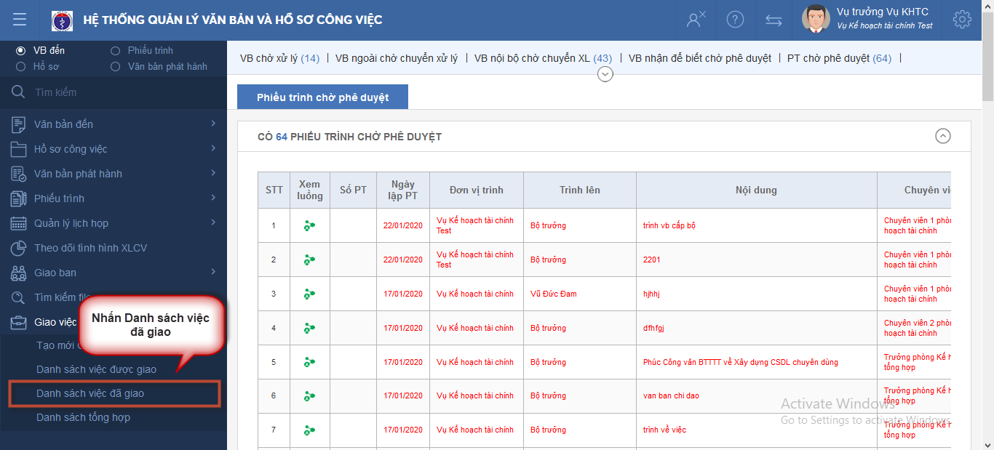
Bước 3: Anh/ chị nhấn vào tình hình thực hiện để xem chi tiết thông tin chi tiết công việc được thực hiện tại đơn vị được giao.
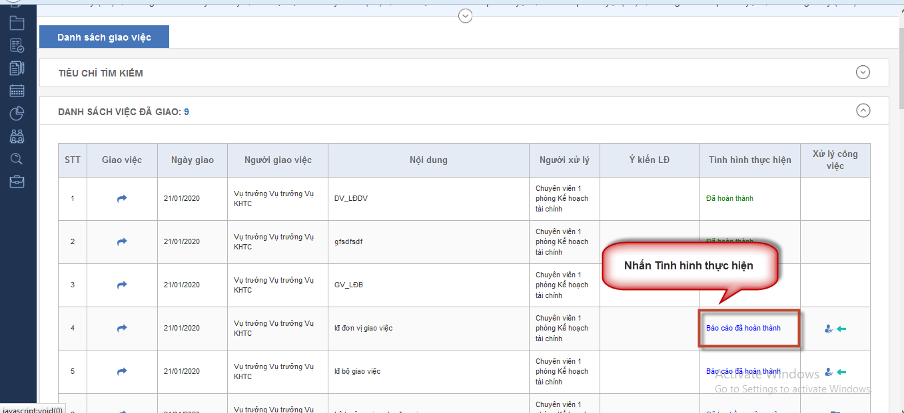
Bước 4: Anh/ chị nhấn “Đóng” hoặc “X” ở góc trên bên phải màn hình sau khi đã xem xong thông tin chi tiết công việc.
Bước 5: Anh/ chị nhấn để phê duyệt công việc
Bước 6: Hệ thống hiển thị thông báo xác nhận, anh/ chị nhấn “Đồng ý” để đồng ý phê duyệt công việc hoặc nhấn “Đóng” để hủy bỏ thao tác.

I.3. Chức năng Trả lại
Chức năng Trả lại cho phép anh/ chị thực hiện trả lại giao việc sau khi công việc đã được chuyên viên được giao cập nhật tiến độ công việc.
Để thực hiện chức năng này, anh/ chị thực hiện theo các thao tác sau:
Bước 1: Sau khi đăng nhập vào hệ thống thành công, anh/ chị vào mục “Giao việc”
Bước 2: Anh/ chị nhấn “Danh sách việc đã giao”
Bước 3: Anh/ chị nhấn vào tình hình thực hiện để xem chi tiết thông tin chi tiết công việc được thực hiện tại đơn vị được giao.
Bước 4: Anh/ chị nhấn “Đóng” hoặc “X” ở góc trên bên phải màn hình sau khi đã xem xong thông tin chi tiết công việc.
Bước 5: Anh/ chị nhấn để trả lại công việc
Bước 6: Anh/ chị nhập Lý do trả lại => Nhấn “Trả lại” để trả lại giao việc cho chuyên viên hoặc nhấn “Đóng” để hủy bỏ thao tác.

III. Vai trò Chuyên viên
Chức năng giao việc cho phép anh/ nhận giao việc từ lãnh đạo đơn vị. Anh/ chị có thể tạo hồ sơ công việc từ việc được giao và cập nhật tiến độ thực hiện công việc.
Để thực hiện chức năng này, anh/ chị thực hiện theo các thao tác sau:
Bước 1: Sau khi đăng nhập vào hệ thống thành công, anh/ chị vào mục “Giao việc”
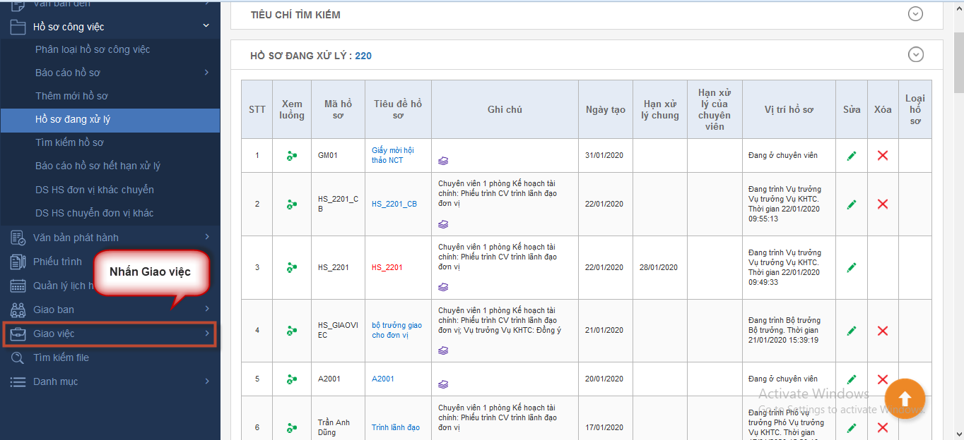
Bước 2: Anh/ chị nhấn “Danh sách giao việc”
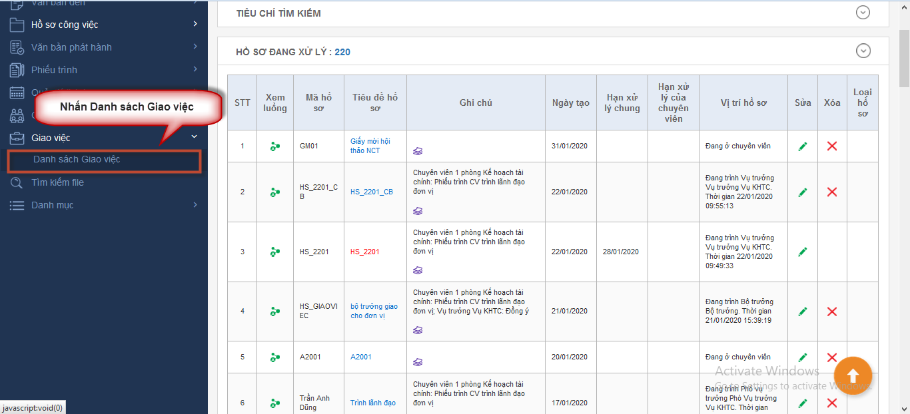
Bước 3: Anh/ chị nhấn vào tình hình thực hiện để xem chi tiết thông tin chi tiết công việc được giao.
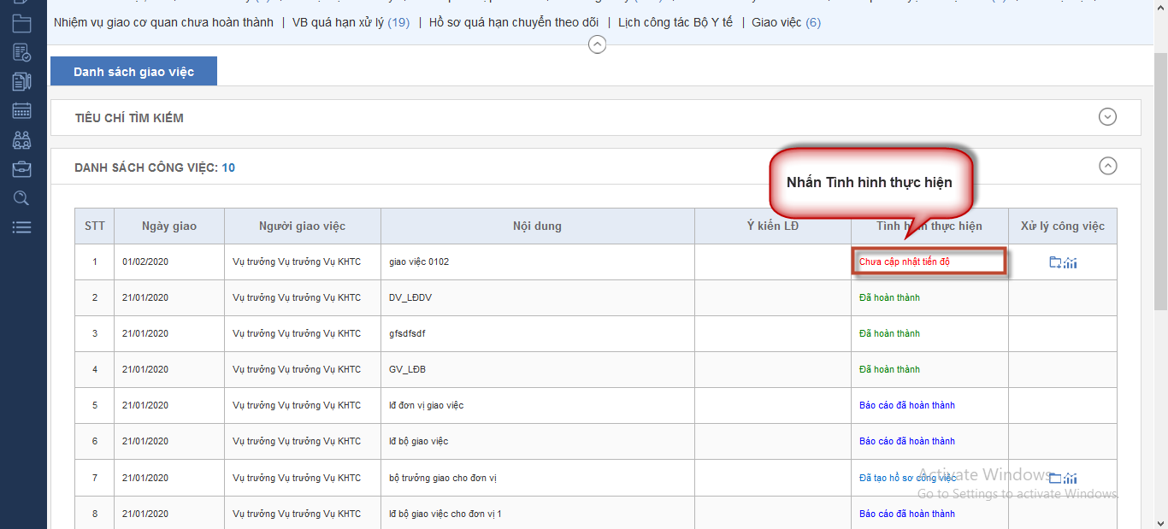
Bước 4: Anh/ chị nhấn “Đóng” hoặc “X” ở góc trên bên phải màn hình sau khi đã xem xong thông tin chi tiết công việc.
Bước 5: Anh/ chị nhấn tại cột xử lý công việc => Thực hiện tạo hồ sơ công việc (nếu cần)
Bước 6: Anh/ chị nhấn tại cột xử lý công việc để cập nhật tiến độ thực hiện công việc => Anh/ chị nhập các thông tin thực hiện công việc và nhấn “Thêm tài liệu liên quan” (nếu cần) => Anh/ chị nhấn “Ghi lại” lưu thông tin cập nhật, nhấn “Trình lãnh đạo” để trình phê duyệt công việc đã thực hiện hoặc nhấn “Đóng” để hủy bỏ thao tác.

